Министерство науки и высшего образования Российской Федерации НАЦИОНАЛЬНЫЙ ИССЛЕДОВАТЕЛЬСКИЙ
ТОМСКИЙ ГОСУДАРСТВЕННЫЙ УНИВЕРСИТЕТ (НИ ТГУ)
Научная библиотека

ОФОРМЛЕНИЕ РАБОТ
Методические указания по оформлению курсовых и выпускных квалификационных работ

Томск – 2026

ОГЛАВЛЕНИЕ
1 Первая лабораторная работа………………………………………………………………………………3
  - МПО…………………………………………………………………………………………………………….3
  - Диаграмма коммуникаций…………………………………………………………………………….6
  - Диаграмма анализа………………………………………………………………………………………7
Лабораторная работа 1
МПО
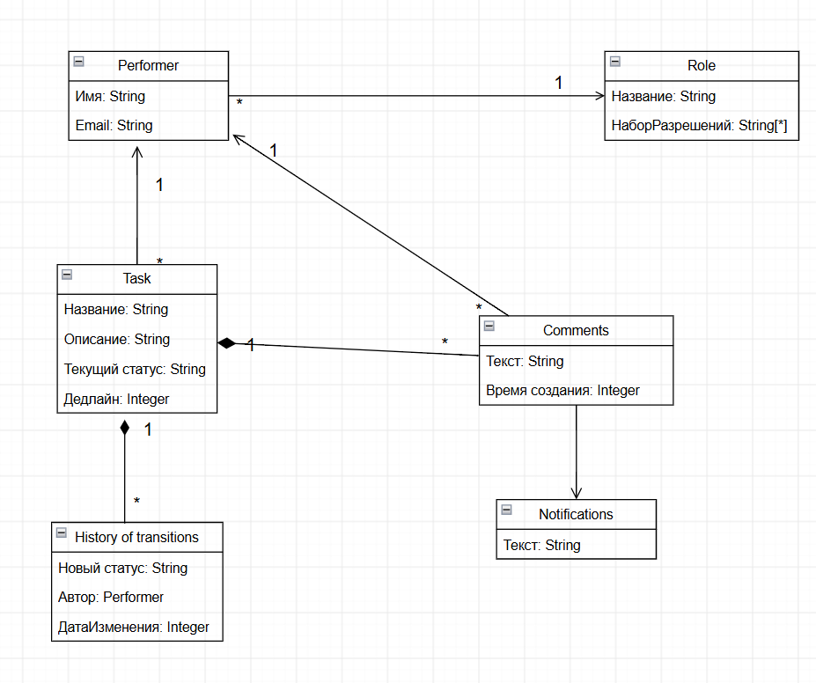
Рисунок 1 – Диаграмма МПО
Performer (Исполнитель)
Роль в системе: Представляет пользователя системы (сотрудника), который может выполнять задачи, оставлять комментарии и иметь определенную роль.
- Атрибуты:
  - Имя: String — имя или ФИО исполнителя.
  - Email: String — адрес электронной почты.
- Связи:
  - Связана отношением ассоциации с сущностью Role (многие исполнители * к одной роли 1). То есть у каждого исполнителя есть ровно одна роль.
  - Связана отношением ассоциации с сущностью Comments (один исполнитель 1 ко многим комментариям *). Исполнитель выступает автором комментариев.
  - Связана отношением ассоциации с сущностью Task (один исполнитель 1 ко многим задачам *). Исполнитель закрепляется за задачами.
2. Role (Роль)
Роль в системе: Определяет уровень доступа, права и полномочия пользователей в системе.
- Атрибуты:
  - Название: String — наименование роли (например, "Администратор", "Разработчик").
  - НаборРазрешений: String[*] — массив (список) строк, содержащий перечень конкретных прав или доступов, привязанных к этой роли.
- Связи:
  - Связана отношением ассоциации с Performer (одна роль 1 может быть назначена множеству исполнителей *)

3. Task (Задача)
Роль в системе: Центральный объект бизнес-логики, описывающий выполняемую работу, её текущее состояние и сроки.
- Атрибуты:
  - Название: String — краткое наименование задачи.
  - Описание: String — развернутый текст с деталями задачи.
  - Текущий статус: String — этап жизненного цикла задачи
  - Дедлайн: String — срок завершения задачи, представленный в текстовом формате
- Связи:
  - к Performer: Направленная ассоциация «многие к одному» (* к 1). Стрелка указывает на исполнителя, закрепленного за задачей.
  - к Comments: Отношение композиции (1 с черным ромбом к *). Задача является владельцем своих комментариев; комментарии не могут существовать без привязки к конкретной задаче.
  - к History of transitions: Отношение композиции (1 с черным ромбом к *). Задача жестко владеет историей своих изменений.

4. Comments (Комментарии)
Роль в системе: Текстовые заметки и обсуждения в рамках конкретной задачи.
- Атрибуты:
  - Текст: String — тело самого комментария.
  - Время создания: String — дата и время написания комментария в строковом формате.
- Связи:
  - к Task: Является частью композиции (многие комментарии * принадлежат одной конкретной задаче 1).
  - к Performer: Направленная ассоциация «многие к одному» (* к 1). Указывает на автора данного комментария.
  - к Notifications: Направленная ассоциация. Создание комментария инициирует отправку связанных уведомлений.

5. History of transitions (История переходов)
Роль в системе: Лог изменений, фиксирующий историю смены статусов задачи для обеспечения прозрачности процесса.
- Атрибуты:
  - Новый статус: String — наименование статуса, в который перевели задачу.
  - Автор: Performer — сложный тип данных, указывающий на объект исполнителя, который совершил это действие.
  - ДатаИзменения: String — дата и время фиксации изменения в строковом формате.
- Связи:
  - Входит в состав композиции класса Task (записи истории * жестко привязаны к одной задаче 1 и удаляются вместе с ней).

6. Notifications (Уведомления)
Роль в системе: Сущность для генерации оповещений внутри системы на основе активности пользователей.
- Атрибуты:
  - Текст: String — содержимое уведомления.
- Связи:
  - Принимает входящую направленную стрелку от класса Comments, сигнализируя, что новые комментарии порождают уведомления.

Диаграмма коммуникаций
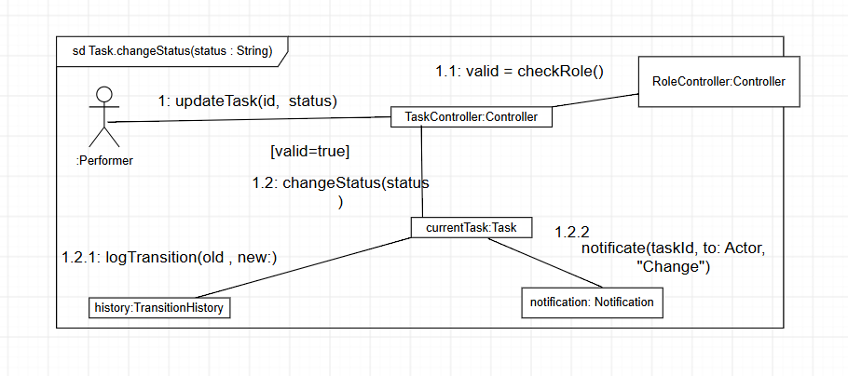
Рисунок 2 – Диаграмма коммуникаций для статуса

Участники взаимодействия (Объекты и Акторы)
- :Performer — актер (пользователь), инициирующий процесс.
- TaskController:Controller — контроллер для управления задачами.
- RoleController:Controller — контроллер для проверки прав и ролей.
- currentTask:Task — текущий объект задачи, статус которой изменяется.
- history:TransitionHistory — объект для ведения истории изменений.
- notification:Notification — объект для отправки уведомлений.

Последовательность выполнения
- 1: updateTask(id, status)
Актер :Performer отправляет запрос в TaskController на обновление задачи с указанием её идентификатора (id) и нового статуса (status).
- 1.1: valid = checkRole()
TaskController обращается к RoleController для проверки прав доступа текущего пользователя. Результат проверки сохраняется в переменную valid.
- 1.2: changeStatus(status) (Условие: [valid=true])
Если проверка прав прошла успешно (valid равен true), TaskController вызывает метод изменения статуса у объекта currentTask.
- Параллельные/вложенные шаги после изменения статуса:
  - 1.2.1: logTransition(old, new) — объект currentTask отправляет запрос в history:TransitionHistory для логирования перехода из старого статуса в новый.
  - 1.2.2: notificate(taskId, to: Actor, "Change") — объект currentTask отправляет запрос в notification:Notification для уведомления соответствующего актера об изменении статуса задачи

Диаграмма анализа
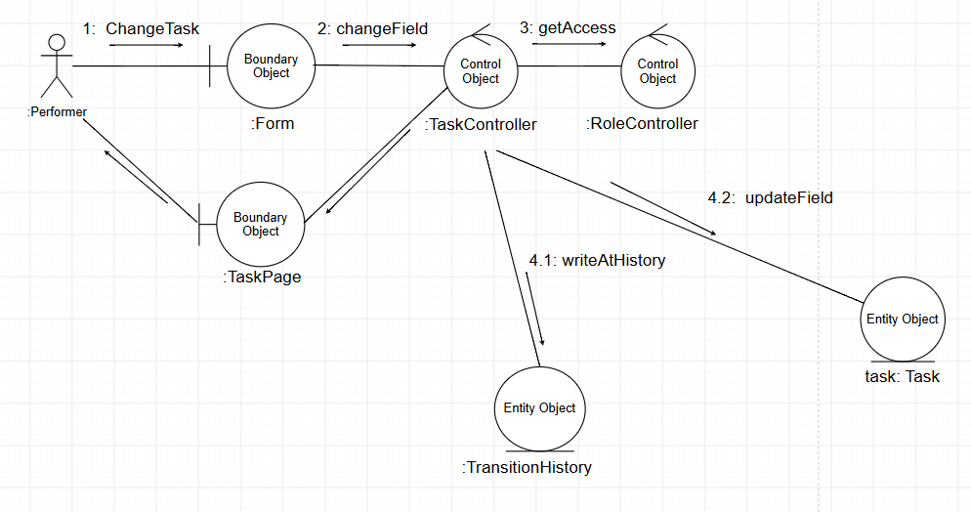
Рисунок 3 – Диаграмма анализа взаимодействия пользователя с задачей

Участники взаимодействия и их роли
- :Performer (Актор) — пользователь, запускающий сценарий.
- Boundary Objects (Граничные объекты / Интерфейс):
  - :Form — форма ввода данных.
  - :TaskPage — страница задачи, которая также возвращает ответ пользователю.
- Control Objects (Управляющие объекты / Логика):
  - :TaskController — контроллер управления задачами.
  - :RoleController — контроллер проверки прав доступа.
- Entity Objects (Сущности / Данные):
  - task : Task — объект изменяемой задачи.
  - :TransitionHistory — история изменений/переходов.

Последовательность выполнения сценария
- 1: ChangeTask
Пользователь :Performer взаимодействует с формой :Form для изменения задачи.
- 2: changeField
Форма :Form передает запрос на изменение конкретного поля в бизнес-логику — контроллеру :TaskController.
- 3: getAccess
Контроллер :TaskController обращается к :RoleController для проверки прав доступа пользователя на выполнение этой операции.
- Параллельные/последовательные действия по сохранению данных:
  - 4.1: writeAtHistory — :TaskController делает запись о совершенном изменении в сущность истории :TransitionHistory.
  - 4.2: updateField — :TaskController обновляет значение поля непосредственно в сущности задачи task : Task.
- Обратная связь:
После выполнения обновления :TaskController передает данные обратно на страницу интерфейса :TaskPage, которая отображает результат и возвращает ответ пользователю :Performer.

